Handlungsanleitung
Barcamp planen und durchführen
Wie organisiert man eine Unkonferenz?
Ähnlich wie bei den meisten anderen Veranstaltungen, müssen bei der Vorbereitung eines Barcamps zunächst der Termin festgelegt, der Veranstaltungsort gebucht und sich um die Einladungen und das Marketing gekümmert werden. Das Programm ist allerdings nicht im Vorfeld planbar, denn das bestimmen die Teilnehmenden vor Ort - mit ihren mitgebrachten Vorschlägen und Wünschen.
Die Unkonferenz unterscheidet sich in Rollen, Planung, Formen, Inhaltsgestaltung und Atmosphäre von einer normalen Konferenz. Bei dem Barcamp sind alle Teilnehmenden auch Teilgebende, wenn sie selbst eine Session anbieten möchten. Das Programm wird gemeinsam vor Ort zusammengestellt anhand der gesammelten Sessionvorschläge. Ziel jeder Session ist der offene Austausch zu Themen. Ein Input ist möglich, aber nicht der dominierende Teil. Gemeinsam werden in den Sessions offen und konkret gestaltet. Fragen, Lösungsentwicklungen und Anregungen stehen im Fokus. Die Unkonferenz ist weniger formal, es wird sich (zumeist) geduzt.
Im Folgenden werden die einzelnen Schritte am Veranstaltungstag vor Ort beschrieben.
Ankunft
- Bei der Ankunft bzw. Registrierung der Teilnehmende (TN) tragen sich diese in die Teilnahmeliste ein.
- Für Foto- und Filmaufnahmen und deren spätere Veröffentlichung werden Einverständniserklärungen angefragt, von den TN ausgefüllt und unterschrieben, eingesammelt und später archiviert.
- TN, die widersprechen, erhalten z.B. ein rotes Band (Schlüsselband) als Markierung. Dieses tragen die TN während der Veranstaltung gut sichtbar über der Kleidung und ggf. über langen Haaren. Bei der späteren Bildbearbeitung können die Personen rausgeschnitten werden.
- Jede*r TN erhält ein Namensschild. Ggf. können sie selbst ihren Namen, ihre Institution und ihren Arbeitsschwerpunkt eintragen.
- Zusätzlich erhalten alle jeweils ein oder zwei Karten. Auf diesen können sie ihren persönlichen Vorschlag für ein Barcamp eintragen. (Mehr Karten sind entsprechend der räumlichen Ressourcen und Personen möglich.)

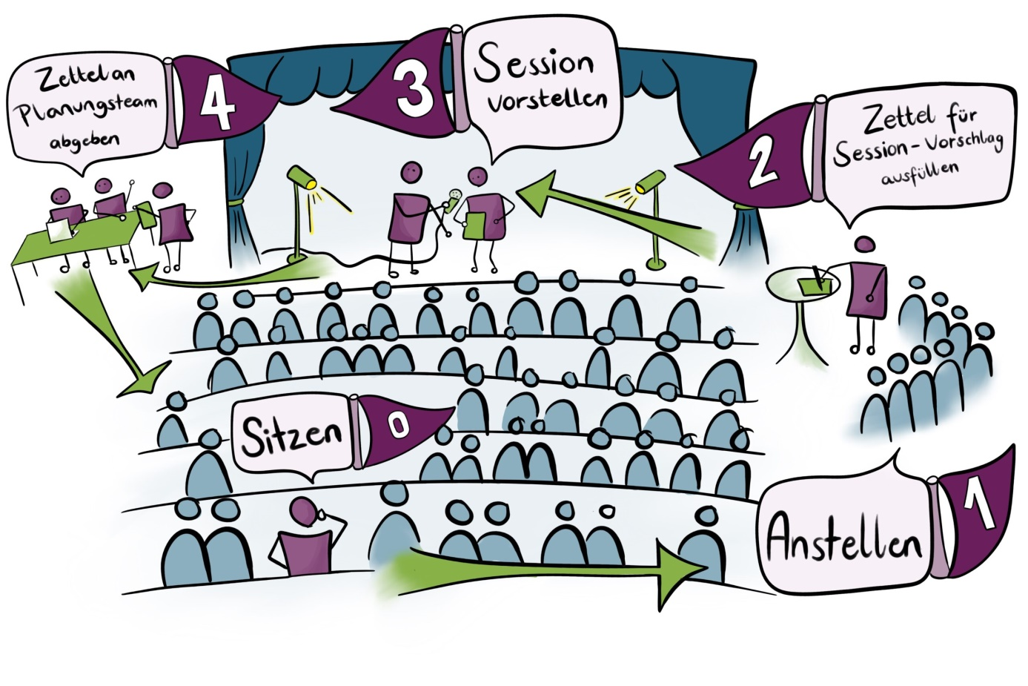
Bild: Sketchnote Sessionplanung von Jula Henke, Agentur J&K – Jöran und Konsorten, CC BY 4.0, creativecommons.org/licenses/by/4.0/deed.de
Begrüßung und Sessionplanung
- Die Veranstalter*innen eröffnen das Barcamp ggf. mit einem kleinen Input.
- Anschließend fordern sie die TN auf, die Sessionvorschläge, soweit noch nicht geschehen, auf den dafür vorgesehenen Karten zu notieren.
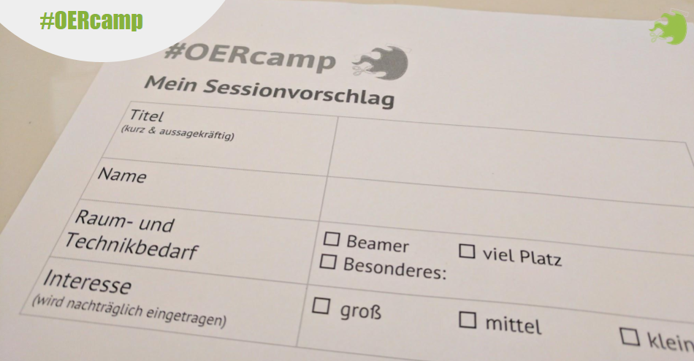
Foto: Sessionvorschlagszettel, CC0, Jöran Muuß-Merholz
- Mit den ausgefüllten Karten stellen sich die TN vor der Bühne an.
- Der Veranstalter / Die Veranstalterin moderiert die Präsentation der Sessionvorschläge und bittet einen nach dem anderen nach oben, um den eigenen Vorschlag zu präsentieren.
- Nachdem der Vorschlag vorgetragen wurde, wird das Plenum gefragt, ob Interesse besteht. Wird dies bejaht, wird die Karte in einem vorbereiteten leeren Raum-/Zeitplan eingefügt (z.B. Metaplanwand, oder virtuelles Whiteboard)
- Der TN hat seine Karte an die Moderation abgegeben und kann sich wieder im Plenum setzen.
- Bei einer hohen Anzahl an Vorschlägen, die das Raum- und Zeitkontingent am Veranstaltungstag übersteigen, wird nach inhaltlichen Überschneidungen geschaut, um ggf. Sessions zu bündeln.
- Ziel ist es, alle vorgeschlagenen Sessions, die auf eine positive Resonanz im Plenum finden, am Tag durchzuführen.
- Der Veranstalter/Die Veranstalterin ordnet die Karten mit den Sessionvorschlägen und stellt diese nach Uhrzeit und Raum vor. Ein einmal stehender Sessionplan wird nicht mehr verändert.
- Die TN verteile sich frei auf die jeweils präferierten Sessions in den jeweiligen Räumen.
Dokumentation
- Die Sessionteilnehmer*innen organisieren sich selbst.
- In jeder Session wird ein/e TN bestimmt, um die Session zu dokumentieren.
- Prinzipiell ist es möglich, die Session zu jeder Zeit zu verlassen oder zu wechseln.
- Jede Session dauert ca. 45 Minuten mit einer sich anschließenden 15 minütigen Pause, um die Räume zu wechseln und ggf. auf dem zentral aufgestellten Sessionplan die nächste Session auszuwählen.
- Pünktlich anfangen und enden, sind zentrale Voraussetzungen für einen reibungslosen Ablauf. Daher ist es gut, wenn jemand aus dem TN-Kreis kurz vor Ende ein Signal gibt.
- Die Dokumentation findet zumeist in einem offenen virtuellen Dokument statt. Dieses steht allen TN zur Verfügung und kann bei Bedarf später noch ergänzt werden.
Back-up
- Ein vom Ausrichter gestelltes Organisationsteam kümmert sich um technische Probleme etc.
Ende
- Nach der Session treffen sich alle TN wieder im Plenum.
- Hier können kurz die zentralen Ergebnisse präsentiert werden.
- Die TN halten auf ausliegenden Karten fest, was sie aus dem Barcamp mitnehmen. Die Karten werden gesammelt und auf einer Metaplanwand geordnet und befestigt. Das Ergebnis wird fotografisch gesichert. (Alternativ kann ein digitales Whiteboard verwendet werden)
- Bei einem mehrtägigen Barcamp folgen die Vorstellung des Abendprogramms und ein Ausblick auf den folgenden Tag.
- Zum Veranstaltungsende danken die ausrichtenden Personen allen TN und verabschieden diese.
Literatur
IJAB e.V. (2020). Durchführung eines Jugendbarcamps. Lizenz: CC BY 4.0
Muuß-Merholz, J. (2019). Barcamps & Co. Beltz Verlag

CC BY SA 3.0 DE by Susanne Witt für wb-web

